CÁC DẠNG TOÁN TUẦN 6,7,8
A. Mục tiêu:
- HS nắm chắc định lí về trường hợp hai tam giác đồng dạng:
. Đồng thời củng cố hai bước cơ bản thường dùng trong lí thuyết để chứng minh hai tam giác đồng dạng: Dựng ΔAMN đồng dạng với ΔABC. Chứng minh ΔAMN = ΔA’B’C’ suy ra ΔABC đồng dạng với ΔA’B’C’.
- Vận dụng được định lí vừa học về hai tam giác đồng dạng để nhận biết hai tam giác đồng dạng, viết đúng các tỉ số đồng dạng, các góc bằng nhau tương ứng.
- Rèn kĩ năng vận dụng các định lí đã học trong chứng minh hình học.
- Biết dùng tính chất đường phân giác để tính cạnh của tam giác
B:Bài học
1. Trường hợp đồng dạng thứ nhất: Cạnh – Cạnh – Cạnh
Nếu ba cạnh của tam giác này tỉ lệ với ba cạnh của tam giác kia thì hai tam giác đó đồng dạng.
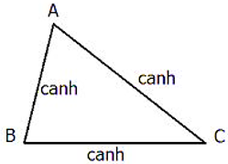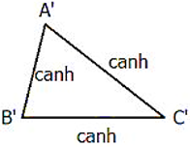
Tổng quát: Δ ABC và Δ A'B'C' có
$\frac{A^{'}B^{'}}{AB}=\frac{A^{'}C^{'}}{AC}=\frac{B^{'}C^{'}}{BC}$
⇒ Δ ABC ∼ Δ A'B'C'
2. Trường hợp đồng dạng thứ hai: Cạnh – Góc – Cạnh
Nếu hai cạnh của tam giác này tỉ lệ với hai cạnh của tam giác kia và hai góc tạo bởi các cặp cạnh đó bằng nhau thì hai tam giác đó đồng dạng
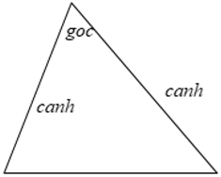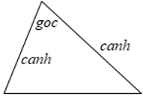
Tổng quát: Δ ABC và Δ A'B'C' có
$\frac{A^{'}B^{'}}{AB}=\frac{A^{'}C^{'}}{AC}$
$\hat{A}=\hat{A^{'}}$
⇒ Δ ABC ∼ Δ A'B'C' ( c - g - c )
3. Trường hợp đồng dạng thứ ba: góc – góc
Nếu hai góc của tam giác này lần lượt bằng hai góc của tam giác kia thì hai tam giác đó đồng dạng với nhau.
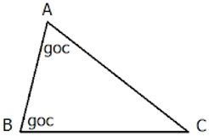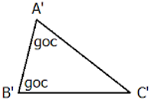
Tổng quát: Δ ABC và Δ A'B'C' có
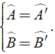
=> Δ ABC ∼ Δ A'B'C'
2. Bài Tập
Bài 1: Cho tam giác ABC và các đường cao BH, CK. Chứng minh Δ ABH ∼ Δ ACK.
Hướng dẫn:
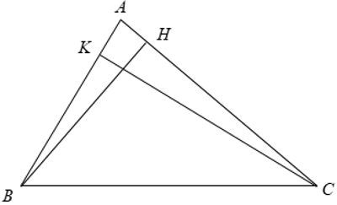
Xét Δ ABH và Δ ACK có
⇒ Δ ABH ∼ Δ ACK ( g - g )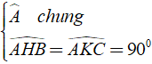
Đề bài 36 sgk trang 79
Tính độ dài x của đoạn thẳng BD trong hình 43 (Làm tròn đến chữ thập phân thứ nhất), biết rằng ABCD là hình thang (AB//CD); AB=12,5cm;CD=28,5cm; $\hat{DAB}=\hat{DBC}$.
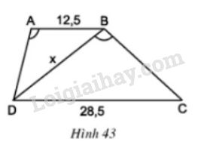
Phương pháp giải - Xem chi tiết
Áp dụng:
- Định lí: Nếu hai góc của tam giác này lần lượt bằng hai góc của tam giác kia thì hai tam giác đó đồng dạng.
- Tính chất hai tam giác đồng dạng, tia phân giác.
Lời giải chi tiết
Xét ΔABD và ΔBDC có:
$\hat{DAB}=\hat{DBC}$ (giả thiết)
$\hat{ABD}=\hat{BDC}$ (AB//CD, hai góc so le trong)
⇒∆ABD∽∆BDC (g-g)
$$⇒\frac{AB}{BD}=\frac{BD}{DC}$$
(tính chất hai tam giác đồng dạng)

⇒BD²=AB.DC
⇒ $BD=\sqrt{AB.DC}=\sqrt{12,5.28,5}$ ≈18,9cm
Đề bài 38 sgk trang 79

Tính độ dài x,y của các đoạn thẳng trong hình 45.
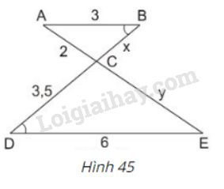
Phương pháp giải - Xem chi tiết
Áp dụng
- Định lí: Một đường thẳng cắt hai cạnh của tam giác và song song với cạnh còn lại tạo thành một tam giác đồng dạng với tam giác đã cho.
- Tính chất hai tam giác đồng dạng.
Lời giải chi tiết
Ta có: $\hat{ABD}=\hat{BDE}$ (gt) mà hai góc ở vị trí so le trong
⇒AB//DE (dấu hiệu nhận biết hai đường thẳng song song)
Áp dụng định lí:Một đường thẳng cắt hai cạnh của tam giác và song song với cạnh còn lại tạo thành một tam giác đồng dạng với tam giác đã cho.
⇒ΔABC∽ΔEDC
$$⇒\frac{AB}{ED}=\frac{BC}{DC}=\frac{AC}{EC}$$
(tính chất hai tam giác đồng dạng)
$$⇒\frac{3}{6}=\frac{x}{3,5}=\frac{2}{y}$$
$$⇒x=\frac{3.3,5}{6}=1,75$$
⇒y=6.23=4

Bài tập 2: Cho tam giác ABC vuông tại A , đường cao AH .Biết AB=6,AC=8
- Chứng minh : AB.AC=BC.AH
- Chứng minh :tam giác AHB đồng dạng tam giác CAB
- Phân giác góc A cắt BC tại M .Tính MC

